C:\Users\lib01\AppData\Local\Microsoft\Windows\Temporary Internet Files\Content.IE5\TAZDUVC5\MC900223207[1].wmf[](http://www.misaki.rdy.jp/illust/kisetu/winter/title/sozaitext/12x203.htm)C:\Users\lib01\AppData\Local\Microsoft\Windows\Temporary Internet Files\Content.IE5\F3Q1NH82\MC900446166[1].wmfC:\Users\lib01\AppData\Local\Microsoft\Windows\Temporary Internet Files\Content.IE5\F3Q1NH82\MC900446166[1].wmf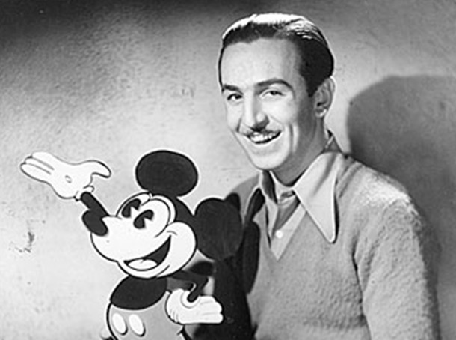

　　11月

１日～３０日

**かりたかな？・**

**1**年生

1316冊

（平均26.3冊）

**２年生**

1287冊

（平均26.8冊）

３年生

869冊（平均18.4冊）

６年生

214冊

（平均4冊）

５年生

285冊

（平均5.9冊）

４年生

1047冊

（平均21.1冊）

5018

**12になりました。2018もり１かで す。この1はどうでしたか？たくさんをんだ１になりましたか？　たくさんんだ！という おも、あんまりんでいない、という おも、またにむけて、のきなやめられた、くくみめていってほしいとっています。**

だより

**平成30年12月**

**若狭小学校　図書室**

**１位　ジャングルのサバイバル8**

**２位　AIのサバイバル**

**３位　ジャングルのサバイバル9**

**４位　おしりたんていみはらしそうのかいじけん**

**５位　ジャングルのサバイバル６**

**★のかった**

**１位　だいぶつさまのうんどうかい**

**２位　ぼくのニセモノをつくるには**

**３位　竜巻のサバイバル**

**４位　ディズニーのちょっとこわいはなし**

**５位　ジャングルのサバイバル**

**★たくさんされた**

**１１の**

***ウォルト・ディズニー　1901125まれ***

**12まれの**

**ディズニーランドのディズニーはのだとっていましたか？ミッキーマウスをったのもこのです。いからをくことがではばかりでしたが、にりめばきっとはかなうとじてしました。さんがきなディズニーキャラクターはですか？**

**みなさんは「し」はべますか？**

**しにはのへとをぐといういがあるんだそうです。またのなかでも、はくられていることから「きしますように」といういがめられています。みんなでべてにせながれますように・・・・。**

**しはなぜべる**？